Инвестиционная площадка для размещения завода по производству цемента и автоклавных изделий
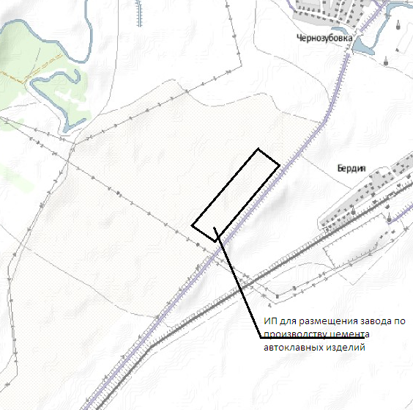
Волгоградская область, Земли Возможна аренда
Иловлинский район, сельхозназначения площадки резидентом
Кондрашовское с.п.

Общая площадь: Строения Водоснабжение -
300000,00 м2 отсутствуют техническая вода.
Артезианская скважина.
Электроснабжение -
Электролинии - удаленность 10м
Газо- и теплоснабжение
магистральные сети удаленность 30м
Канализация – удаленность 21300 м

0,03 км до автодороги Иловля-Ольховка 1 км до ж/д ст. Бердия

Инвестиционная площадка для размещения завода по производству цемента и автоклавных изделий

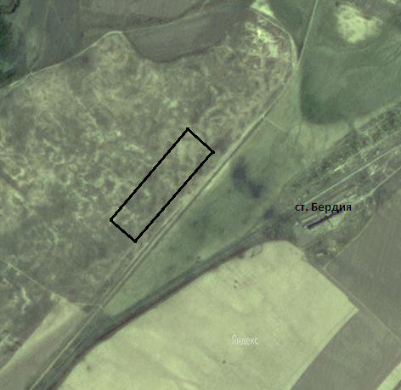

Преимущества площадки:
Непосредственная близость к р.п. Иловля.
Более низкая стоимость аренды участка по сравнению с г. Волгоград.
Непосредственная близость к железной дороге.

